Prototype 1
Introduction:
Après la génération des concepts préliminaires, le choix du prototype à implémenter ainsi que la réalisation du diagramme de gantt montrant le chemin critique de notre projet, nous allons élaborer ici un plan d'essai et développer notre premier prototype. Nous obtiendrons par la suite la rétroaction de notre client vis à vis de celui-ci.

Plan d’essai pour le prototypage

Pourquoi est-ce qu’on fait cet essai?

Cet essai sera effectué pour nous permettre de visualiser l’apparence et les dimensions du concept. Cela nous permettra de voir là où il faut faire des modifications au besoins et permettra au client de voir le concepte sans que ce soit une image tridimensionnelle dessiné dans un plan à deux dimensions (ce qui peut être parfois très difficile de comprendre et de visualiser). Cela améliorera également l’aspect de la communication avec le client puisque nous pourrons lui apporter quelque chose de tangible qui pourra agir en tant que support visuel lors de la prochaine rencontre. De plus, en créant un prototype comme le prototype 1, nous pourrons démontrer le progrès de l’équipe et montrer au client que nous sommes en train d’avancer dans notre projet afin qu’il ne soit pas découragé.

Description des objectifs de l’essai
Quels sont les objectifs spécifiques de l’essai?
Le prototype 1 nous permettra de vérifier le fonctionnement du sous-système qui traite la levée de la plaque à l’aide tige en métal filetée et des écrous. Le tout nous permet de diminuer les risques et les coûts liés à ces risques puisqu’en effectuant un tel essai, nous vérifions que le concept pourra bel et bien fonctionner à cent pourcent. Sans vérifier cela, si par chance le concepte ne fonctionnait pas, il sera beaucoup plus dispendieux à réaliser cela lorsque nous sommes en train de construire des prototypes qui sont beaucoup plus complexes et ayant des composantes beaucoup plus chère.

Qu’est-ce qu’on peut apprendre ou communiquer exactement avec ce prototype?
Ce prototype nous montre comment la plaque sera levée à l’aide de la tige filetée et des écrous. À travers celui-ci, nous pouvons également déterminer si le dispositif fonctionne bien ou pas. C'est à dire que le dispositif va nous révéler si oui ou non, notre solution est bonne ou doit être changée.

Quels sont les types de résultats possibles?
La solution peut fonctionner ou pas. C’est à dire que nous pouvons arriver à lever notre plaque à l'aide de la tige filetée et des écrous ou observer un dysfonctionnement ne permettant pas à la plaque d'être levée ou abaissée.

GNG1503 – Plan d’essai pour le prototypage
Comment est-ce que ces résultats vont aider à prendre des décisions ou choisir des concepts?

On met en place des standards qui correspondent à “réussite” ou “échec” dans les essais. À chaque fois que le prototype satisfait un standard, on le conserve sinon on change/améliore le sous-système lié à cet échec pour faire fonctionner le prototype. Par exemple, si l'on n'arrive pas à faire monter et abaisser la plaque à l'aide de la tige filetée et des écrous, on considère ce standard comme “échec” et l'on met en place un autre moyen d'implémenter ce sous-système.

Quels sont les critères pour le succès ou la faillite de l’essai?
Afin de déterminer si le prototype a fonctionné, il faut prédéterminer des critères qui pourront faciliter les décisions par rapport à la réussite du prototype. Si notre prototype est fonctionnel, cela veut dire que le sous-système choisi pour faire lever la plaque fonctionne. Alors, la plaque est en train de monter le mur de support quand la tige filleté tourne sans un sens et descend quand la tige tourne de l’autre sens. De plus, il est facile de voir les dimensions et l’apparence du prototype ressemble assez bien aux esquisses. Pour voir si le prototype n’a pas fonctionner il suffit de voir si les critères mentionnées ci-dessus ont été vérifiées et si non, le prototype a faillit.

Qu’est-ce qu’on va faire et comment?
Pendant l’essai du prototype 1 nous allons mettre à l’essai le sous-système traitant la levée de la plaque à l’aide d’une tige filetée et de trois écrous qui seront montées sur la structure en carton. En faisant tourner la tige à l’aide d’une perceuse (pour ressembler à la vitesse actuelle à l’aide d’un moteur) nous allons observer ce qui se passe à la plaque et si elle est en train de lever et de descendre comme elle doit pouvoir le faire.

Décrivez le type de prototype (p. ex. ciblé ou compréhensif) et la raison pour avoir choisi ce type de prototype.
En raison du fait que notre prototype sera construit avec des matériaux tangible, ce prototype sera de type physique. Il sera également ciblé car il traite plutôt l’aspect du sous-système implémenté pour la levée et la descente de la plaque.

Décrivez le processus d’essai avec assez de détail pour permettre quelqu’un d’autre que vous de construire et essayer le prototype.
À l'aide d'une règle et de marqueurs, il faut tracer les dimensions de la base et du mur de support sur du carton. La base fait 8 pouces de larges avec 2 pouces en plus de chaque coté qui seront pliés par la suite et 14 pouces de long. La plaque quant à elle fait 8 pouces de large pour 14 de long. Le pivot attaché au bas de celle-ci fait 2 pouces de large et de long. Le mur vertical a la même largeur que la base pour 16 pouces de long. On replie ensuite les 2 pouces en plus de chaque côté de la base et du mur vertical qu'on joint avec du ruban adhésif. On perce un trou au milieu des deux pouces de repli de la base et du mur de support ainsi que du pivot sous la plaque Dans lequel faire passer la tige filetée. On fixe un écrou au niveau du trou dans le pivot où passe la tige filetée avec du ruban adhésif et les deux autres sont placés de part et d'autre du repli de 2 pouces au niveau de la base.

GNG1503 – Plan d’essai pour le prototypage

Qu’est-ce qui sera mesurée?
Ces essais du prototype 1 tenterons de mesurer l’efficacité de notre sous-système traitant la levée de la plaque et déterminer l’apparence réelle de l’appareil. Nous allons également déterminer nos mesures en conséquence et cela nous permettra d’avoir une meilleure idées quand il vient le temps de créer le prototype 3. Nous allons également mesurer le temps nécessaire de façon approximative pour voir si le processus de la levée de la plaque prend trop de temps. Nous allons par la suite conclur basé sur ces aspects et quelques autres mentionnées précédemment dans ce document si le concepte vaut la peine.

Qu’est-ce qui sera observé et comment est-ce que ce sera documenté?
Pendant l’essai de ce prototype nous allons observer le fonctionnement du sous-système traitant la levée et la descente de la plaque. Nous allons nous assurer que le tout fonctionne comme prévu et qu’il n’y a pas de défaillances au niveau fonctionnel du sous-système. Le tout sera documenté à l’aide de vidéo et de notes écrites.

Quels matériaux sont requis et quelle est l’estimation de leurs coûts approximatifs?
Les matériaux qui seront requis sont du carton, un tige fileté en acier galvanisé, du ruban adhésif et trois écrous. Le coût du carton est négligeable puisqu’il a été pris du recyclage et le ruban adhésif a été pris de la maison et n’agit pas vraiment comme une part des matériaux. La tige fileté en acier galvanisé coûte 3,27$ avec les taxes et les trois écrous coûtes 50¢ pour les trois. Alors l’estimation du coût total revient à 3,77$. Nous allons réutiliser ce que nous allons acheter pour ce prototype afin de construire notre prototype 3.

GNG1503 – Plan d’essai pour le prototypage

Quel travail (p. ex. logiciel d’essai ou travail de construction ou de modélisation ou de recherche) doit être fait?
Nous allons établir un prototype physique ciblé qui nous permettra de déterminer si la tige filetée et les écrous pourront faire monter et descendre la plaque. Mais pour pouvoir faire cela il faut déterminer les tâches à faire, qui fera quoi et comment nous allons procéder pour faire les essais. D’abord, nous devons complété une petite liste de tâches à faire avant de continuer. Il va falloir acheter le matériel pour le prototype, ensuite construire le prototype et effectuer les testes. Comme décidé, ce sera Alexandre qui achètera le matériel et nous allons tous participer dans la construction et dans les essais de l'appareil. Maintenant pour ce qu’il y a à faire avec la procédure pour les essais, le tout sera déterminé et rédigé dans ce document (le document contient la plan d’essai pour le prototypage ce qui est la partie qui traite cela).

Comment est-ce que cela va se passer?
Nous allons réunir le matériel nécessaire à la réalisation du prototype 1, se rencontrer à STEM dans le “maker lab” et construire notre prototype physique à l'aide de carton, de ruban adhésif, de la tige filetée et des écrous. Alexandre tracera les dimensions de la plaque, du mur de support et de la base sur le carton. On se chargera tous de découper le carton suivant les dimensions de chaque composante et de les assembler ensemble pour former le prototype 1.

Combien de temps est-ce que l’essai va prendre et quelles sont les dépendances (c.-à-d. qu’est-ce qui doit arriver avant de pouvoir faire l’essai)?
L’essai ne vais pas prendre trop de temps. En effet nous allons nous réunir dans le Makerspace à STEM afin de construire le prototype et effectuer les essais nécessaires. L’étape de la construction devrait nous prendre environ une heure et les essais ne devraient pas nous prendre plus de dix minutes si tout se passe comme il le faut. Sinon, nous allons persister jusqu’à ce soit fait, ou bien, nous allons faire les modifications nécessaires pour nous assurer que le tout soit complété avant la date d'échéance. Avant de pouvoir faire les essais pour le prototype 1 il faut d’abord nous assurer que nous avons tous le matériel nécessaire pour la construction du prototype. Alexandre Aubrey sera chargé de cette tâche et il apportera le matériel pour la rencontre afin que nous puissions faire ce qui est demandé de nous.

Un diagramme de Gantt séparé peut être préparé pour s’assurer que l’essai correspond bien avec le calendrier global du projet ou peut être défini comme faisant parti intégral de ce calendrier (p. ex. comme une sous-tâche).

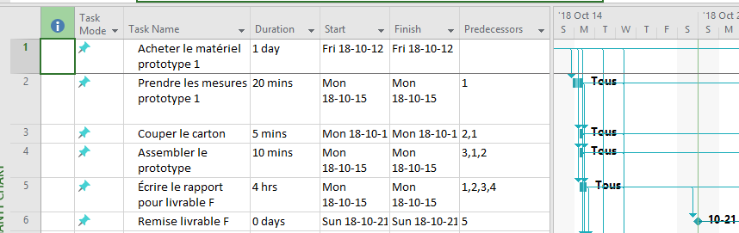

Par quand est-ce que les résultats sont requis (c.-à-d. qu’est-ce qui dépend des résultats de cet essai dans le plan du projet)?
Les résultats des essais du prototype 1 sont requis avant la prochaine rencontre avec le client et avant la date d'échéance du livrable F. La complétion du document contenant tous les résultats des essais du prototype 1 seront nécessaires pour démontrer le progrès de la conception et donner un aperçu au client ainsi qu’aux membres de l’équipe. Sans eux, nous ne pouvons pas nous assurer que le concept fonctionne comme il est supposé et le client n’est pas convaincu de nos efforts envers la conception. Il devient donc primordial que le tout soit complété au plus tard le 21 octobre avant minuit tel que prédéterminé par le professeur du cours de GNG 1503.

Rencontre 2 avec le client:
Pendant le laboratoire 5, donc le laboratoire de solidworks, nous avions eu la deuxième rencontre avec le client. Ceci s’est très bien déroulé. Nous lui avion montré nos esquisses pour les sous-système et l’ensemble du concepte. Il semblait impressionné par notre idée d’utiliser une télécommande pour faire fonctionner l’appareil et par l’aspect salubrité de notre projet. Le client nous a également donné quelques suggestions tel que l’utilisation d’un niveau pour s’assurer que le tout est nivelé lorsque placé sur le plancher et nous avions aussi déterminé que nous pourrions utiliser des pattes ajustables pour mettre l’appareil à niveau (cependant le client a dit que ce n’était pas absolument nécessaire). Le client n’avait aucun commentaires négatif envers la conception et semblait satisfait par notre travail.

Déroulement des essais:
La construction et les essais du prototype 1 se sont très bien déroulées. Nous nous sommes rencontrées au Makerspace le 18 octobre et nous avons construit le prototype à l’aide du matériel apporté par Alexandre. Nous avons coupé le carton et assemblé les morceaux afin de construire notre modèle selon les croquis. Ensuite nous avons attaché la tige de métal fileté et les écrous. Par la suite est venu l’étape des tests et il a fallu vérifier le fonctionnement du sous-système traitant la levée de la plaque le long du mur de support. Cela a été très efficace en tenant compte des matériaux utilisées. Nous avons pu lever la plaque sans difficulté pour donc confirmer le fonctionnement efficace du sous-système.

Les images qui suivent démontrent l’apparence et le fonctionnement du sous-système ciblé.

Images:
1.
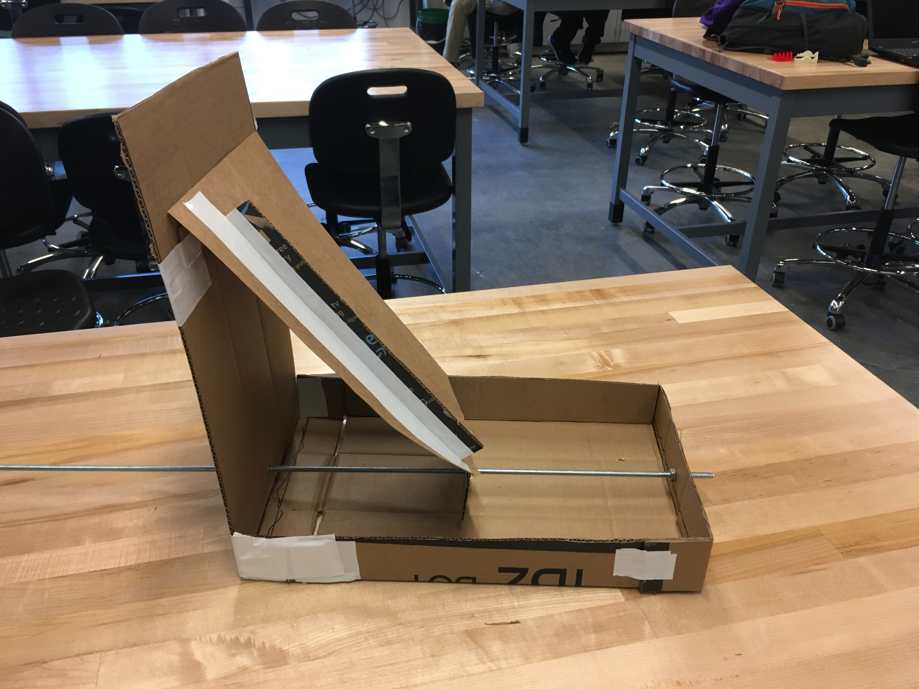
2.
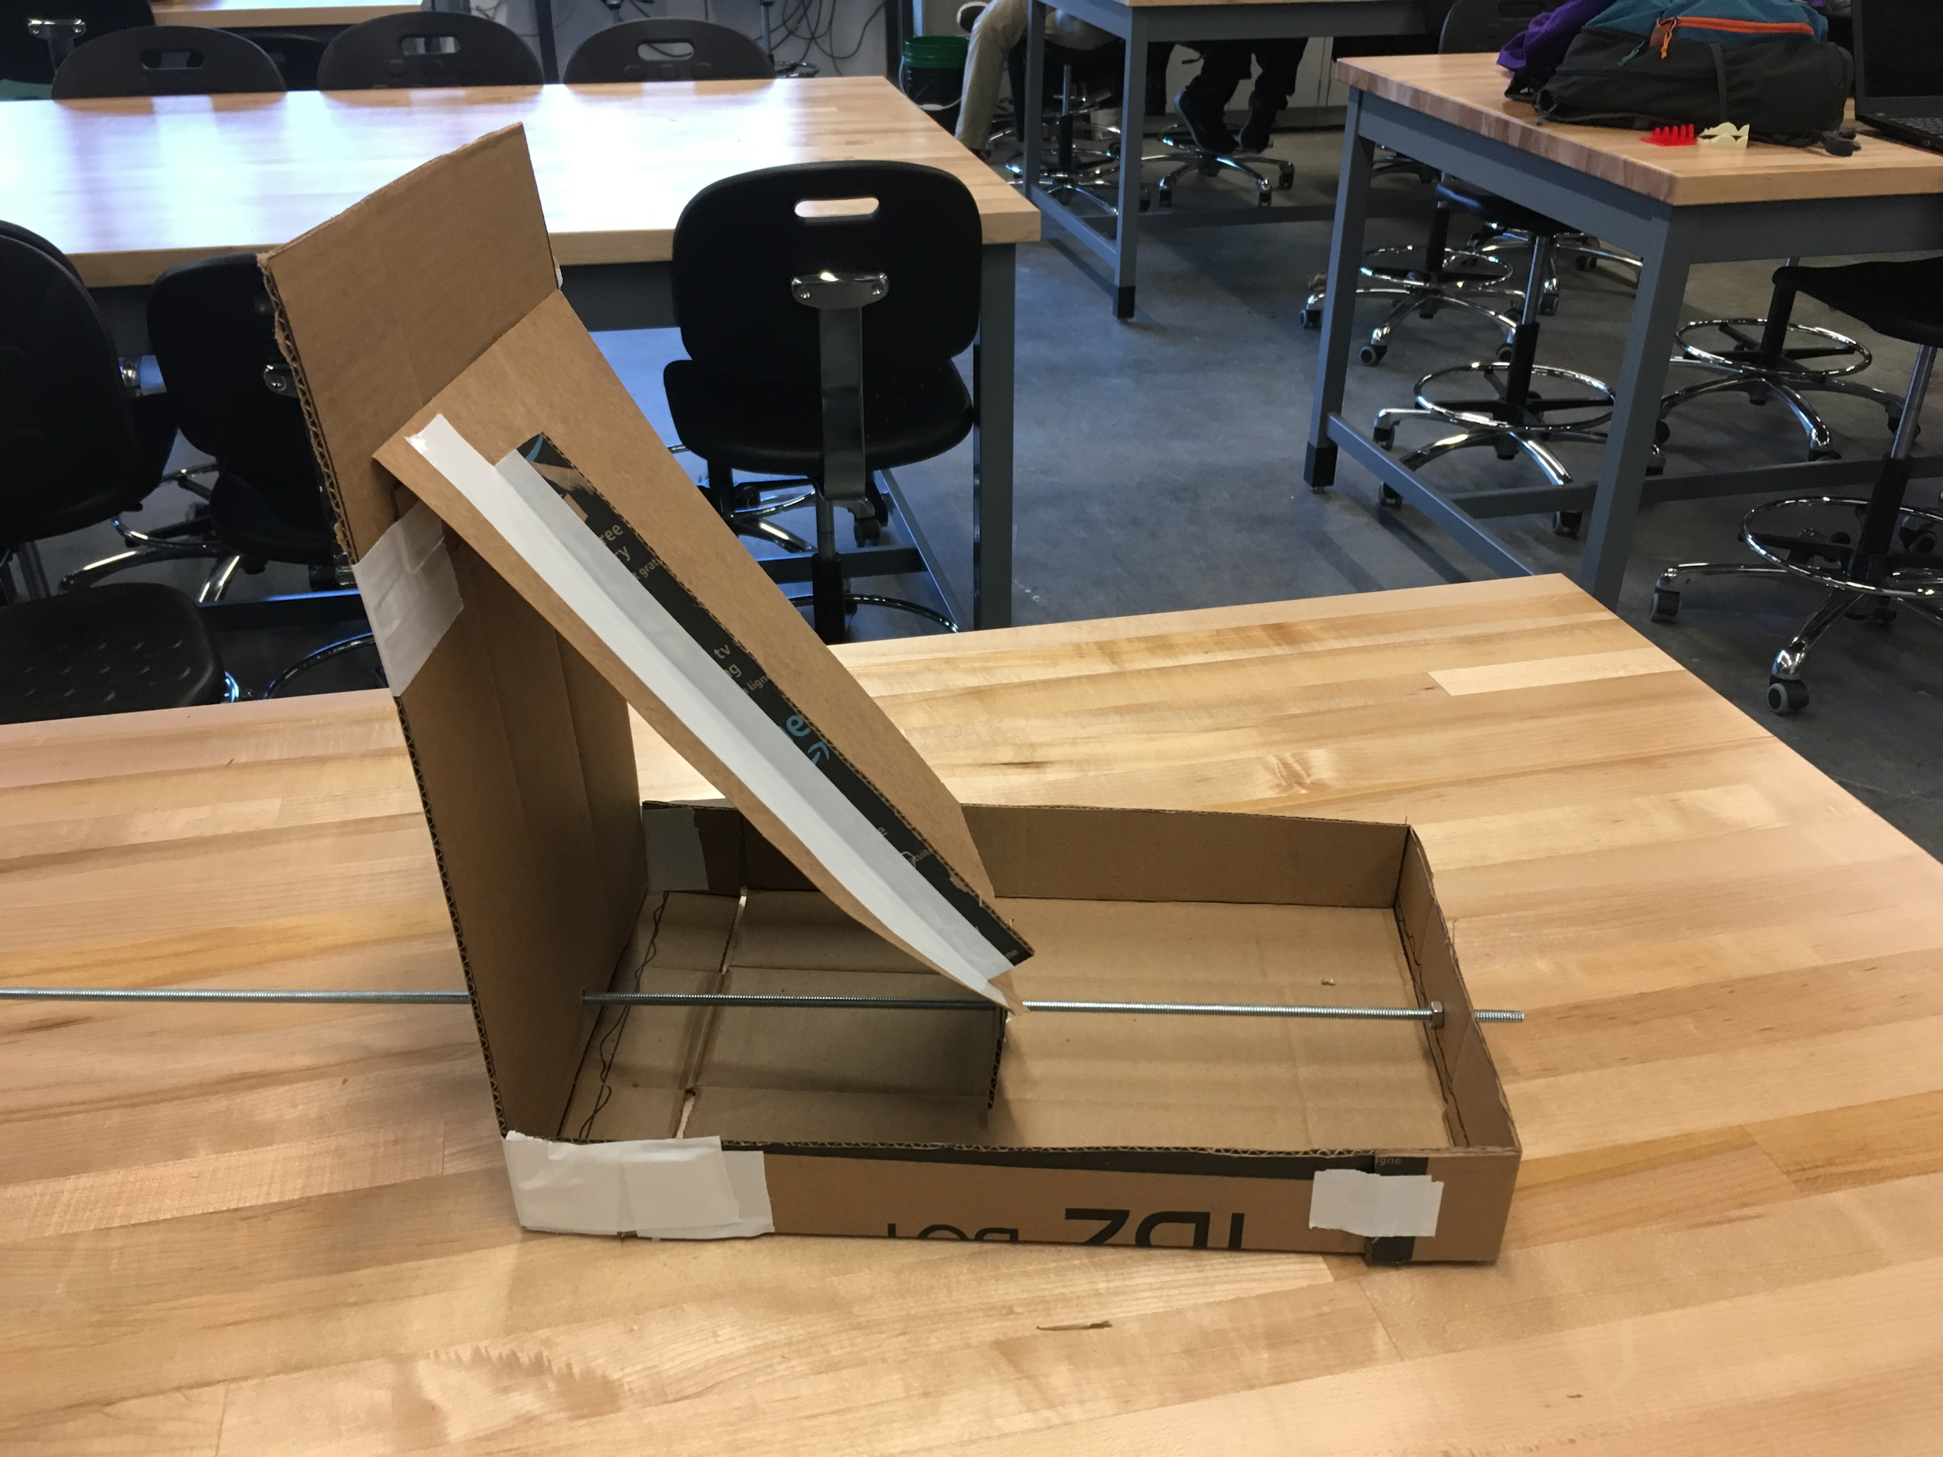

3.
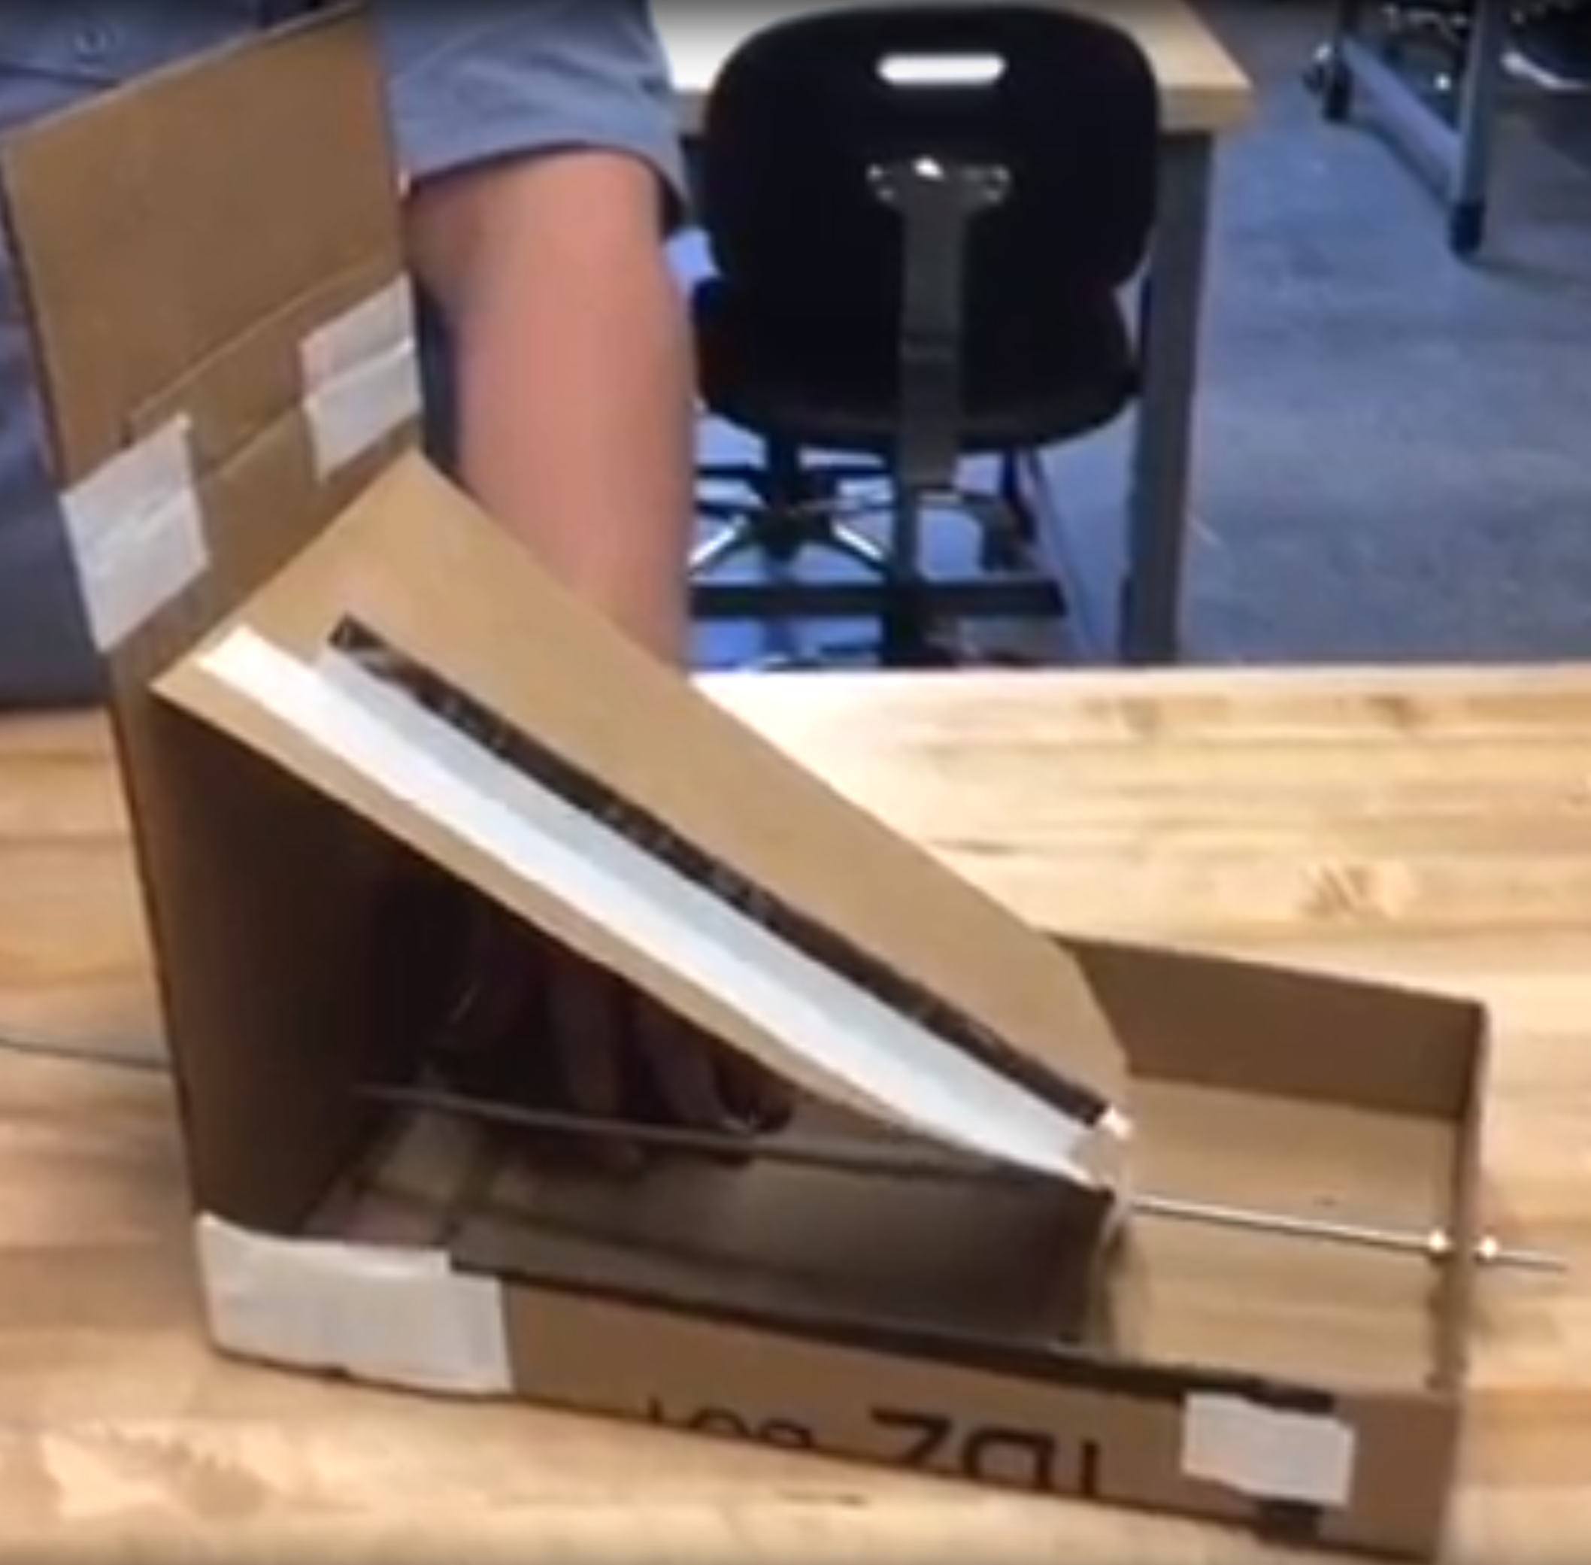

Conclusion:
En somme, notre prototype 1 qui traitait du sous système de levée de la plaque à l'aide de la tige filetée s'est avéré fiable car tous les tests ont donné des résultats positifs. Nous pouvons donc finaliser notre dispositif avec celui-ci.

